آموزش ساخت دستگاه جوجه کشی

وسایل مورد نیاز=1-دماسنج 2-دیمر 3-لامپ 4-جعبه پلاستیکی
5- آب برای رطوبت 6-تخم (حتما نطفه دار باشد) 7- فن برای کامپیوتر باشد 8- اداپتور یا شارژر 9- شانه پلاستیکی 10- سیخ کباب 11- فویل المینیومی 12- یک متر سیم دو رشته ای 13- ته لامپی
مهم ترین جزء این دستگاه جعبه پلاستیکی است که میتوانید آن را از مغازه های پلاستیک فروشی نیز تهیه کنید لطفا به تصویر زیر دقت فرمایید.
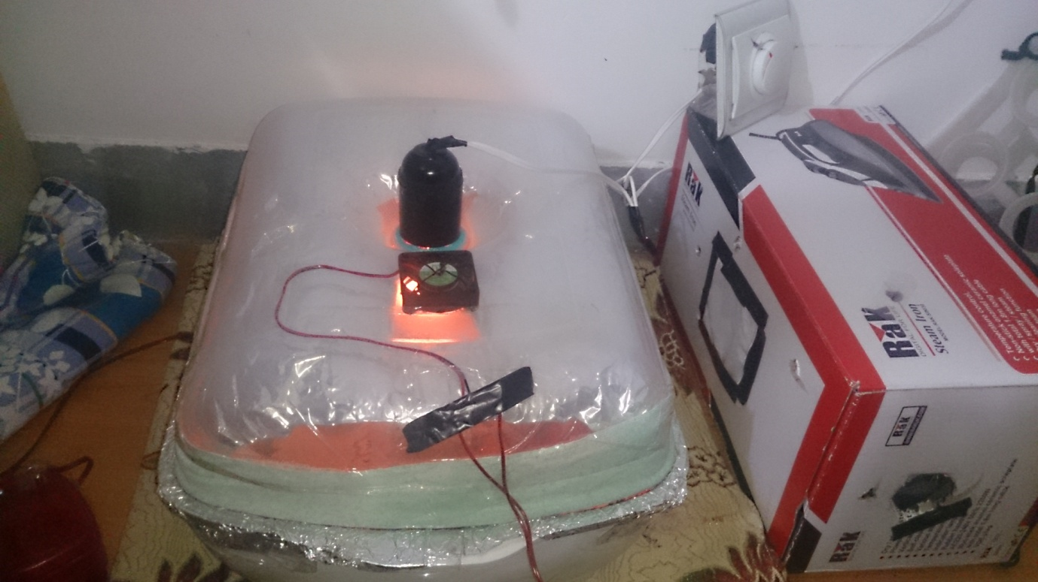
دما سنج
بعد از تهیه جعبه پلاستیکی باید دماسنج را تهیه کنید دماسنج را الکلی انتخاب کنید زیرا دماسنج جیوه ای دیده نمیشود دماسنج را از دارو خانه ها باید تهیه کنید چون تهیه کردن از دارو خانه مطمن تر است
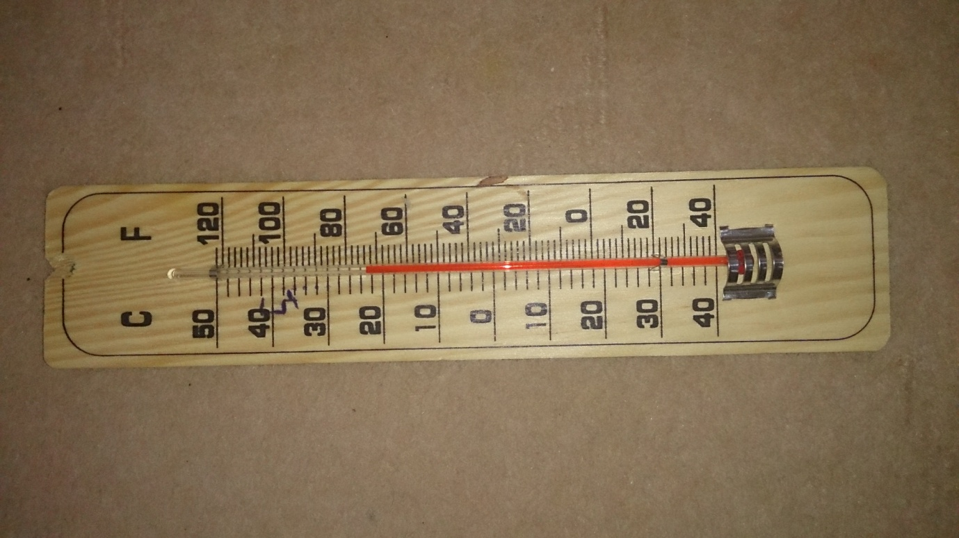
دیمر
دیمر وسیله ای است که جریان برق را کمتر میکند در موقعی که میخواهیم دمای دستگاه را تنظیم کنیم به دیمر نیازمندیم در نتیجه زمانی که دمای دستگاه از حد استاندارد گذشت دیمر را کم میکنیم و اگر دما کم بود دیمر را زیاد میکنیم بدون دیمر احتمال در امدن جوجه ها از تخم 5 درصد است شما میتوانید برای راحتر شدن کار دیمر را علامت گذاری کنید زیرا دیگر نیازی به تنظیم دیمر نیست و میتوانید با مداد روی ان خطی بکشید و 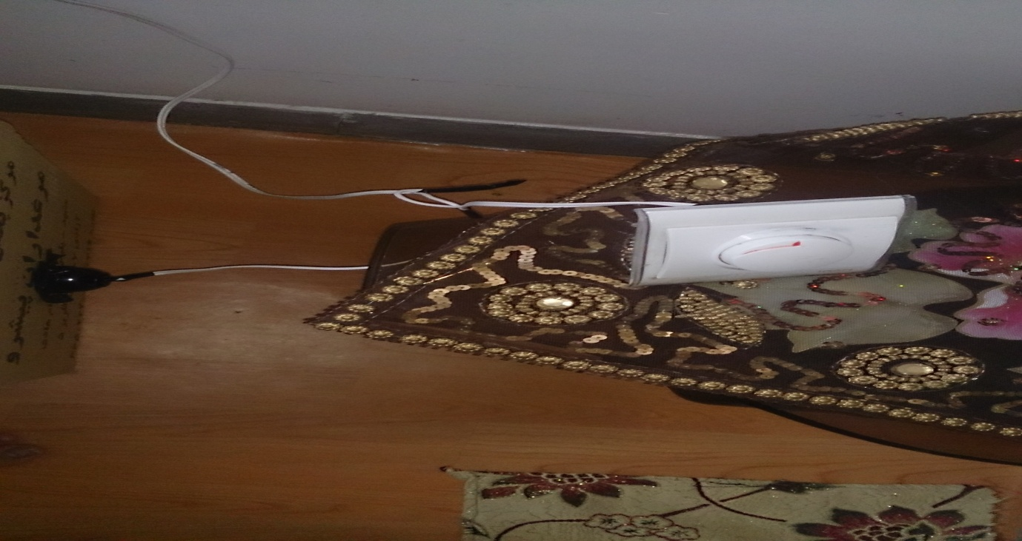علامت گذاری کنید

لامپ
لامپ کار گرم کردن تخم ها را انجام میدهد لامپ به جای مرغ عمل میکند حال چه لامپی برای ایجاد گرما مناسب است لامپ صد لامپ صد گرمای زیادی میدهد و برای دستگاهی که در بالا دیدید مناسب است از لامپ های کم مصرف نمیشود استفاده کرد زیرا انها گرما نمی دهند و مناسب دستگاه جوجه کشی نیستند
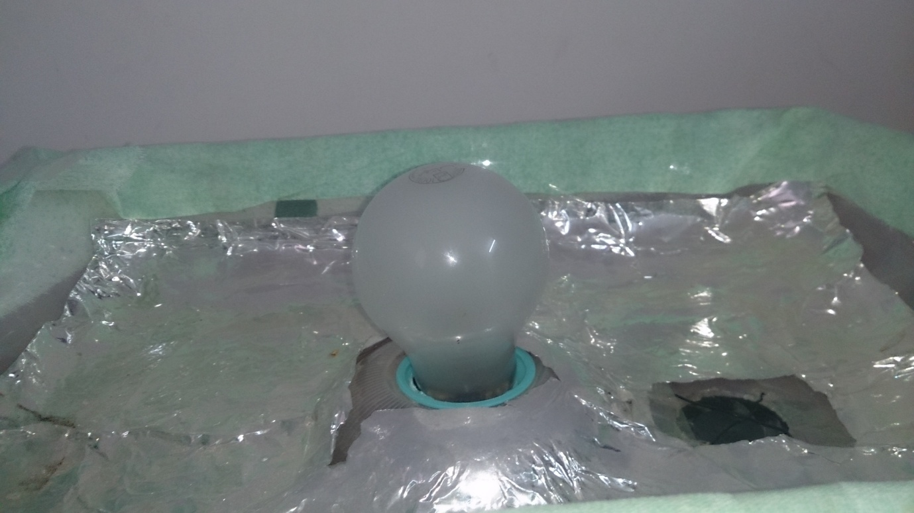

جعبه پلاستیکی
مهم ترین جز جعبه پلاستیکی است که ان را میتوانید از پلاستیک فروشی ها بخرید اگر دوست دارید دستگاه مقاومی داشته باشد و مشکلی از قبیل اتش سوزی ... وغیره پیش نیاید از کارتن استفاده نکنید زیرا با برخورد لامپ به کارتن باعث میشود که دستگاه شما اتش بگیرد پس این کار را نکنید چون بهتر است

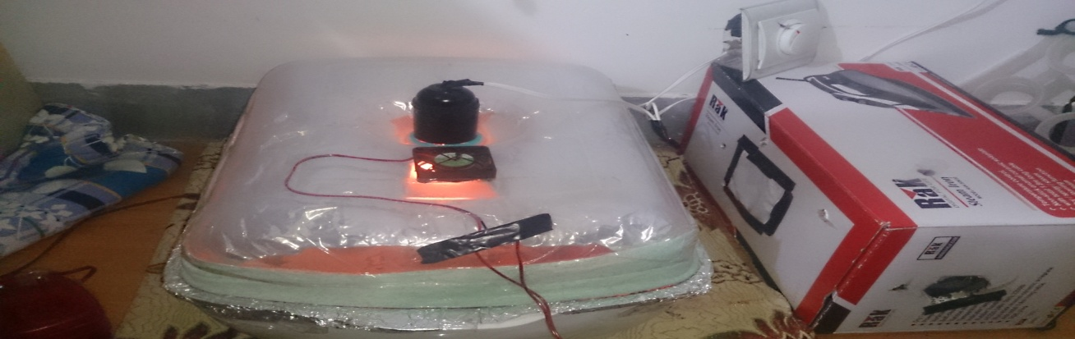
اب
اب برای رطوبت استفاده میشود جوجه ها نیاز به رطوبت نیز دارن اگر رطوبت وجود نداشته باشد باعث میشود که شدت گرمای لامپ به نطفه اسیب رساند

تخم مرغ
تخم مرغ شما حتما باید نطفه دار باشد شما باید از تخم مرغ های محلی استفاده کنید و برای پرندگان دیگر تخم خودشان را بگذارید
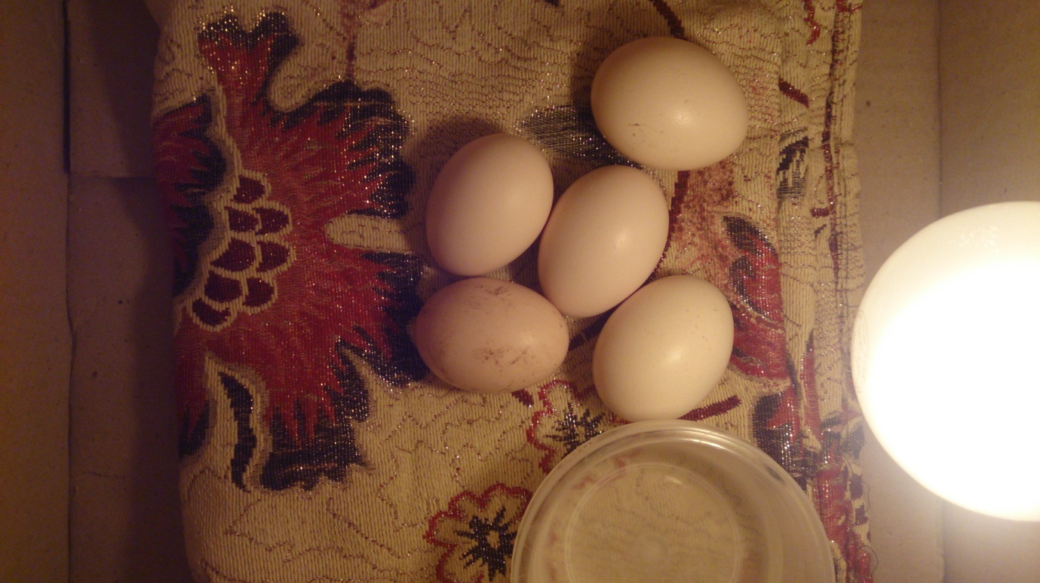

فن کامپیوتر
چرا از فن کامپیوتر استفاده کنیم از المیچر استفاده نکنید زیرا المیچر دمای دستگاه را به سرعت پایین میاورد اما فن هوا را از داخل دستگاه به بیرون میکشد به شما توصیه میکنم از فن استفاده کنید چون اگر از فن استفاده نکنید باعث میشود که شما در مواقعی که دما بالا رفته است دمیر را پشت سر هم کم و زیاد کنید و تنظیم دمایی شما بر هم میخورد
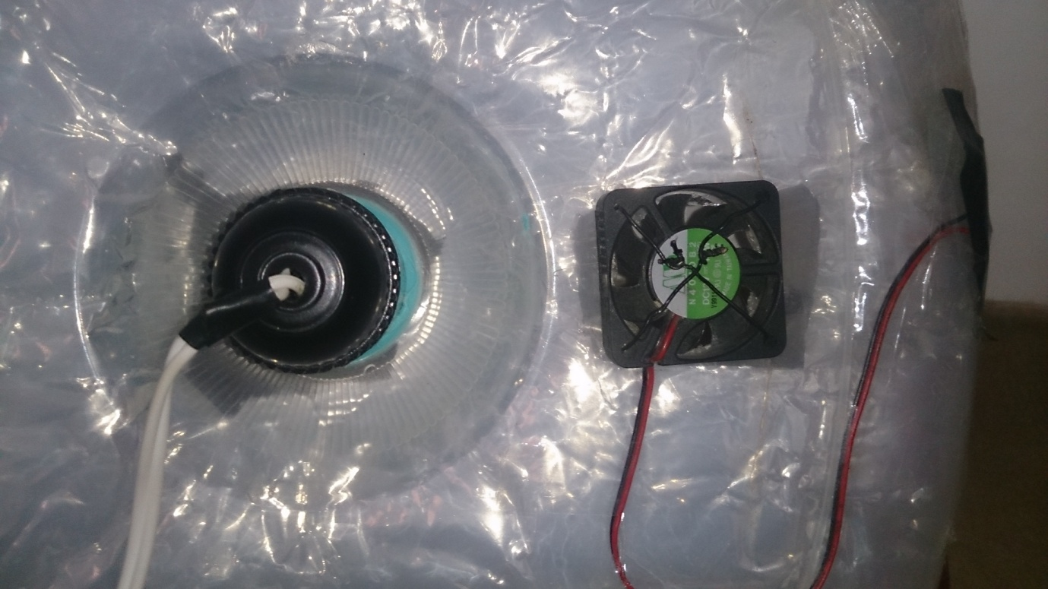

اداپتور یا شارژر
شما میتوانید از اداپتور یا شارژر برای روشن کردن فن استفاده کنید فن را نباید مستقیم به پریز زد زیرا باعث سوختن فن میشود اگر میخواهید از شارژر استفاده کنید شارژر شما باید 12 ولتی باشد 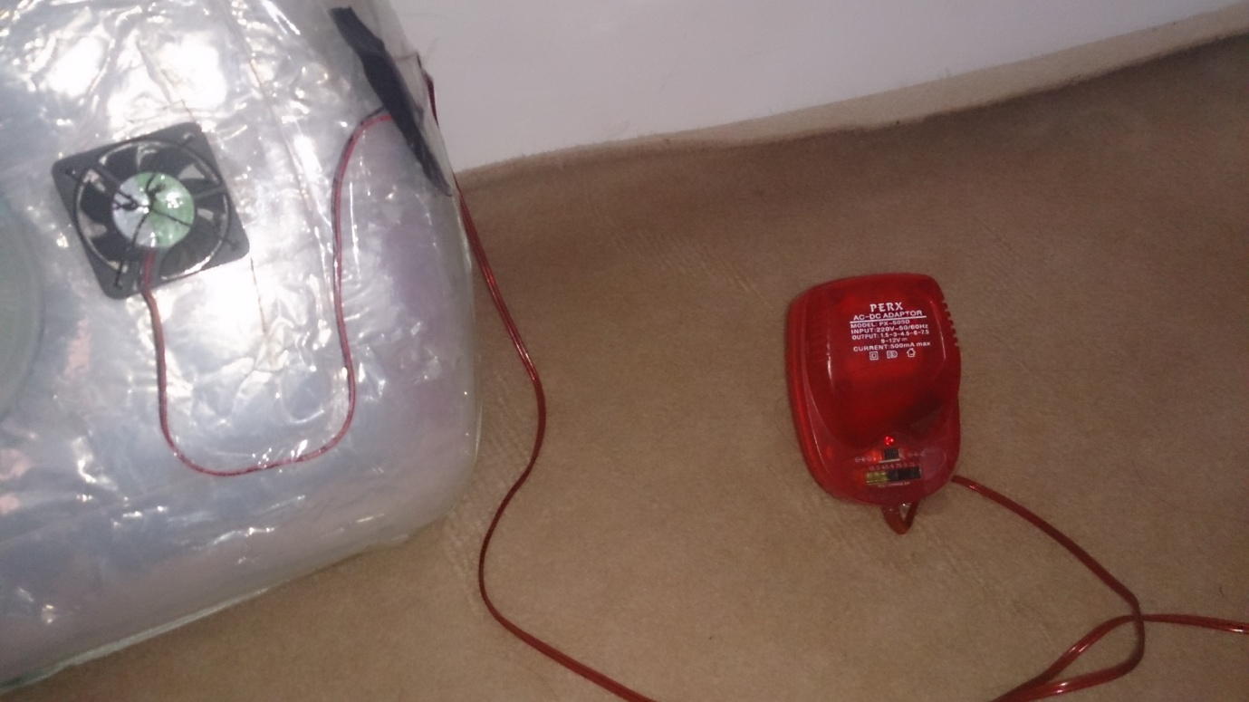

شانه پلاستیکی
از پلاستیکی استفاده کنید که ته ان باز باشد زیرا اگر ته ان باز نباشد جوجه کامل نمیشود اندازه شانه بستگی به دستگاهتان دارد هیچ وقت از شانه کاغذی استفاده نکنید زیرا ممکن است شانه پاره شود و بدرد این دستگاه نمیخورد 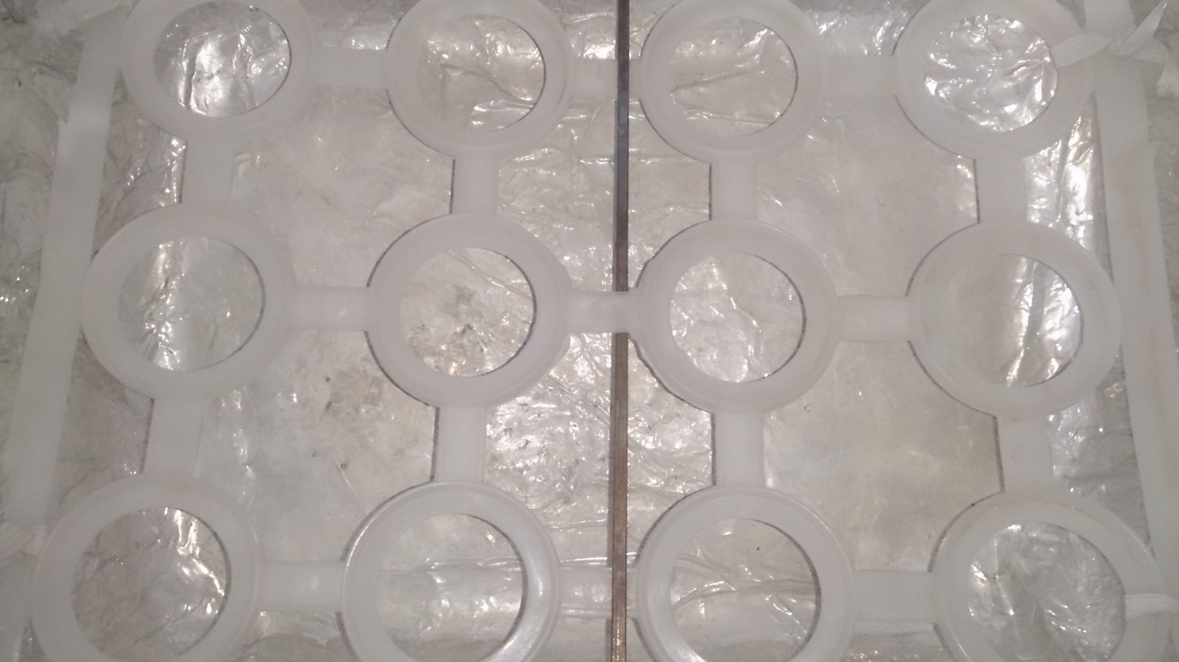

سیخ کباب
سیخ کباب برای چرخاندن جوجه هاست شما باید هر سه ساعت شانه را بچرخانید ودر قسمت بعدی اموزش طریقه نصب دستگاه به شما خواهم گفت در تصویر بالا سیخ کباب موجود است

فویل المینیومی
فویل المینیومی در دستگاه و در مصرف برق صرفه جویی میشود زیرا لامپ تولید گرما میکند و فویل المینیومی گرمارا چند برابر میکند

سیم و ته لامپی
سیم برای متصل کردن دستگاه به برق و ته لامپی برای متصل کردن لامپ به برق
طریقه نصب و راه اندازی دستگاه

شما ابتدا باید درون دستگاه را باید با فویل بوشانید همچنین در دستگاه را بعد دماسنج را کف دستگاه بگذارید و شانه پلاستیکی را درون ان سیخ کباب را رد کنید گوشه دستگاه را هم از سمت چپ هم از سمت راست سوراخی این گونه ایجاد کنید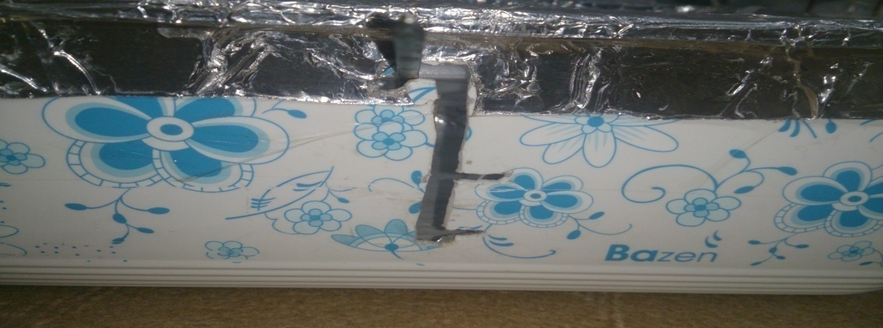
بعد به گوشه های شانه پلاستیکی از دو گوشه رو به روی هم کشی را متصل کنید از این گوشه دستگاه به ان گوشه ببرید و برای طرف دیگر هم همین کار را کنید 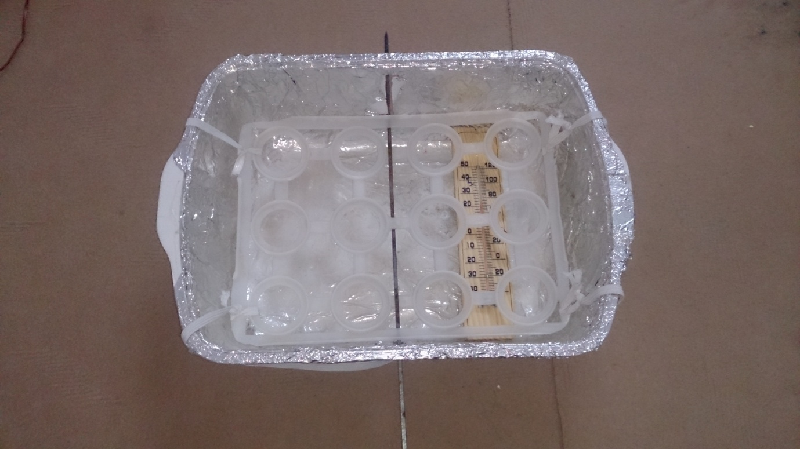

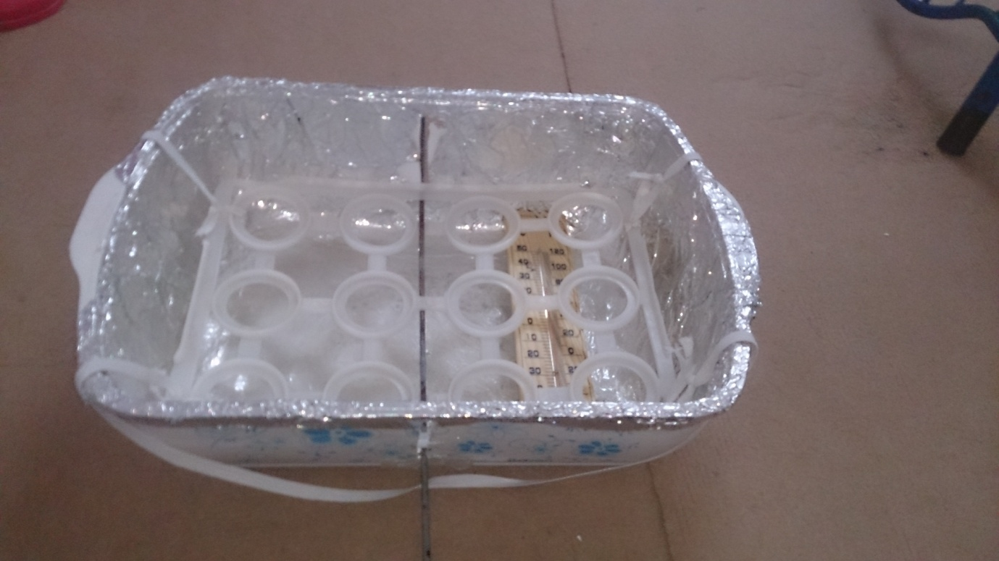

به صورت عکس بالا کش را در زیر دستگاه میاندازیم چرا این کار را میکنیم زیرا در مواقعی که میخواهیم تخم ها را بچرخانیم اگر کش نصب نکنیم باعث میشود که تخم ها به حد استاندارد نچرخند و باعث به هم خوردن دستگاه میشود
حالا باید دیمر لامپ و دوشاخه را نصب کنیم

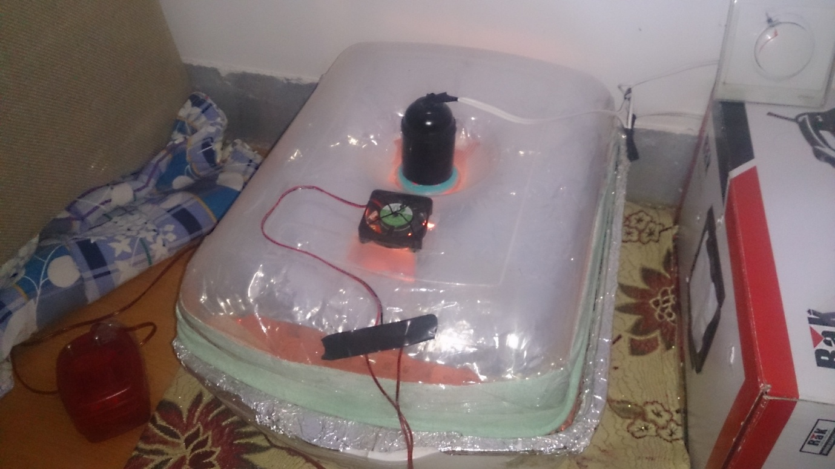
کف دستگاه اب بریزید و دماسنج را طوری تنظیم کنید تا موقع ریختن اب. اب به دما سنج برخورد نکند حال دستگاه تان را روشن کنید و صبر کنید تا دما به حد استاندارد برای تخم مورد نظر شما برسد در پایین دمای مناسب نوشته شده است شما میتوانید ورد این اموزش را از وبلاگ دانلود کنید دانلود کنید

نکاتی راجب به تخم ها
شما میتوانید پاور پوینت مجموعه نکات را از وبلاگ دانلود کنید
مراحل رشد جنین جوجه
مرحله رشد اعضای بدن
روز اول تشکیل جنین، ظهور لوله های اولیه، ستون فقرات، اعصاب، سر و چشم
روز دوم تشکیل قلب و گوش و شروع ضربان قلب
روز سوم تشکیل شدن بینی، پاها و بالها
روز چهارم تشکیل شدن زبان
روز پنجم تشکیل دستگاه تناسلی و متمایز شدن جنس
روز ششم تشکیل و شکل گرفتن منقار و پنجه ها
روز هفتم تشکیل پرها
روز دهم تشکیل منقار
روز سیزدهم پنجه ها و فلس ها شروع به رشد می کنند
روز چهاردهم جنین موقعیت اصلی خود را در داخل تخم مرغ به دست می آورد - در شرایط اصلی سر به طرف قسمت بزرگ تخم مرغ قرار دارد
روز شانزدهم سفیده کاملاً جذب می شود و تنها زرده منبع غذا برای رشد جوجه است
روز هفدهم مایع آمینیون شروع به کاهش می کند
روز نوزدهم کیسه زرده وارد حفره بطنی می شود
روز بیستم جنین همه فضای تخم مرغ بجز کیسه هوا را پر می کند و سر زیر بال راست قرار می گیرد. در اثر انقباض ماهیچه گردن و زائده منقار بالا، پوسته سوراخ می شود
روز بیست و یکم خارج شدن جوجه از تخم
فیلم مراحل کامل رشد جنین (نطفه) در داخل تخم مرغ را اینجا ببینید
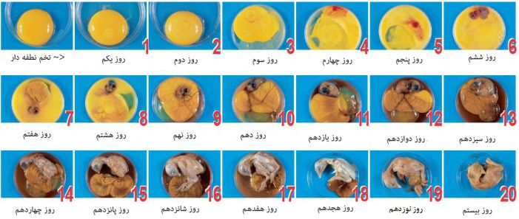

از کجا تشخیص دهیم که تخم نطفه دار است ما میتوانیم با قرار دادن تخم روی چراغ قوه ای کوچک نطفه تخم را ببنیم میبینیم که حاله ای کمرنگ درون تخم است و اگر نباشد و درون تخم مرغ سفید باشد و تاریک تخم نطفه دار نیست و نباید ان را درون دستگاه گذاشت تخم ها باید در دمای خانه 3 ساعت بمانند و بعد به درون دستگاه بروند

مدت زمان رشد انواع پرندگان در دستگاه و زمان بیرون امدن انها
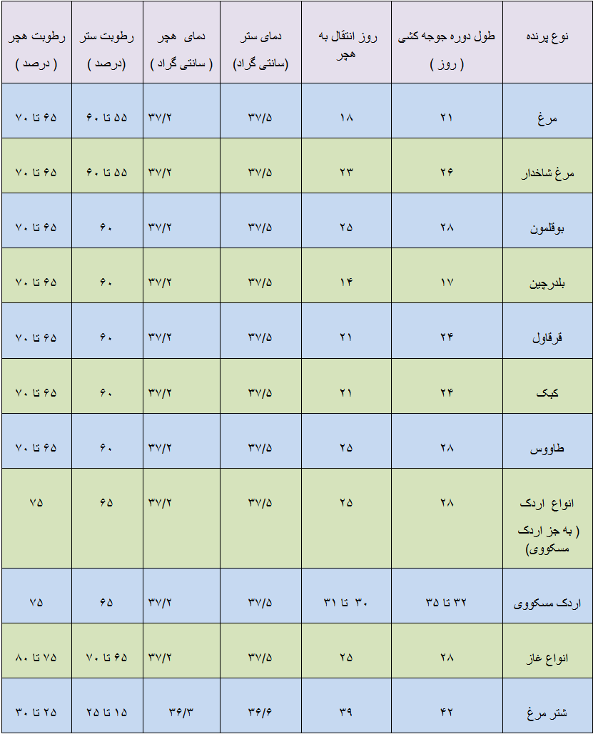

پایان با ارزوی موفقیت برای شما
از این که به وبلاگمان سر زدید از شما تشکر میکنیم
با سپاس

